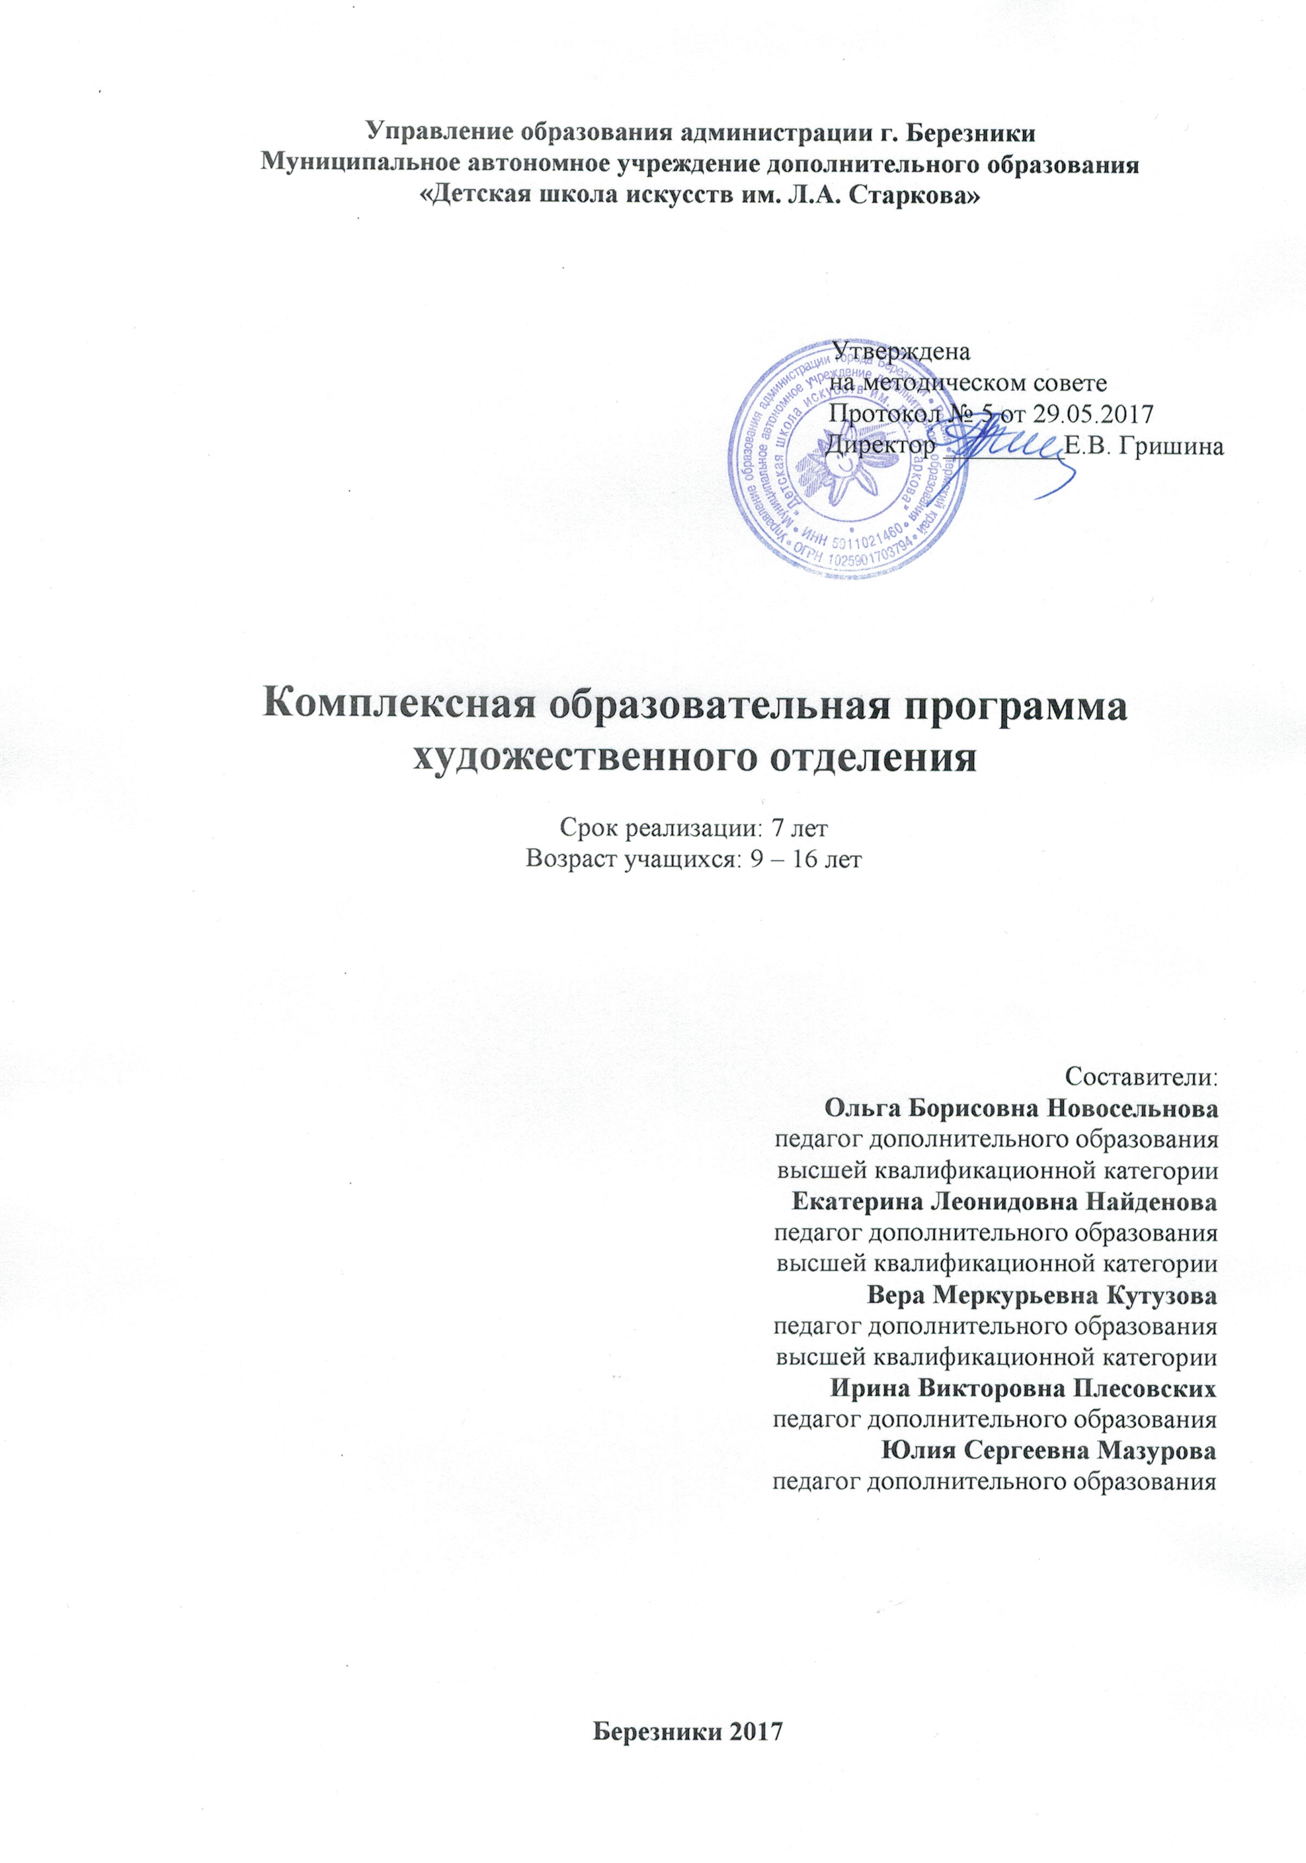

«Главная миссия дополнительного образования –
создание пространства для развития души».
(А.Г.Асмолов)

Пояснительная записка.

В настоящее время, когда возникла острая необходимость духовного возрождения человека, вопросам дополнительного образования должно уделяться большое внимание. Дополнительное образование является важным звеном системы непрерывного образования и призвано создавать условия для развития интеллектуальных и творческих способностей детей. Творчество – одна из главных педагогических ценностей в нашем учреждении. Ориентация на приоритет творчества означает, что оно рассматривается как универсальный механизм развития личности.
Одним из путей создания условий для развития является общее художественное воспитание детей, а также подготовка наиболее одаренных из них к поступлению в средние и высшие художественные учебные заведения. Дисциплины «Рисунок», «Живопись», «Декоративно – прикладное искусство» в учебном процессе художественного отделения учреждения дополняют друг друга, они изучаются взаимосвязно, что содействует развитию творческих способностей учащихся и их эстетическому воспитанию.
Обучаясь по программе, на занятиях, дети получают возможность расширить свои знания, овладеть новыми способами и приемами, научиться работать разнообразными художественными материалами, понимать язык изобразительного искусства, использовать средства художественной выразительности. Полученные компетенции помогут ребенку расширить кругозор, интеллект, воспитать вкус и интерес к искусству, а кому-то и определить свой профессиональный выбор.
Направленность программы
Настоящая программа является комплексной и имеет художественную направленность. Разделы программы: «Рисунок», «Живопись», «ДПИ» составлены на основе:
- Программы министерства культуры РФ «Дополнительные предпрофессиональные общеобразовательные программы в области изобразительного искусства «Живопись», «Рисунок», «Прикладная композиция», «Станковая композиция», «Основы изобразительной грамоты», «Прикладное творчество».
- Программы «Рисунок», «Живопись», «Композиция» для ДХШ и художественных отделений ДШИ Министерства культуры СССР- М. 1999 г.
- «Основы композиции и дизайна» А.А. Барташевич, Л.Е. Дягилев. Р.М. Климин, Л.Г.Перелыгина;
В отличии от программы Министерства культуры РФ «Дополнительные предпрофессиональные общеобразовательные программы в области изобразительного искусства «Живопись», «Рисунок», «Прикладная композиция», «Станковая композиция», «Основы изобразительной грамоты», «Прикладное творчество» в комплексную программу художественного отделения учреждения внесены изменения в учебно-тематический план, предложены новые технологии реализации программы, добавлены разделы в тематическом планировании. Предложенные темы заданий по рисунку, живописи, декоративно - прикладному искусству следует рассматривать как рекомендательные. Помимо заданий, указанных в программе, педагог может предложить учащимся краткосрочные задания по своему усмотрению.
Актуальность данной программы:
На сегодняшний день художественное образование является одной из самых востребованных образовательных областей. В основе же любого качественного художественного образования лежит классическая академическая база. Поэтому содержание комплексной программы художественного отделения нацелено на развитие в ребенке природных задатков, творческого потенциала, специальных способностей, позволяющих ему самореализоваться в различных видах и формах художественно-творческой деятельности.
Цель и задачи комплексной программы:
Приобщение через изобразительное творчество к искусству, развитие эстетической отзывчивости, формирование творческой и созидающей личности, социальное и профессиональное самоопределение.
Поставленная цель раскрывается в следующих задачах:
обучающей – освоения практических приемов и навыков рисунка, основ цветоведения, построения композиции, рисования с натуры, объемного изображения предметов по памяти и по воображению; освоение передачи формы, пропорций, объема, перспективы, светотени, выразительных средств и функций композиции;
развивающей – развитие творческих способностей, фантазии и воображения, образного и ассоциативного мышления, зрительно-образной памяти.
воспитательной – формирование эмоционально – ценностного отношения к окружающему миру, собственному здоровью и здоровью окружающих.
Место программы в образовательном процессе.
Комплексная программа художественного отделения вариативна, т.к. варианты моделирования учебно-тематического плана чувствительны к сбоям. В него входят пленэрные, экскурсионные и часы подготовки к конкурсам, которые можно использовать как учебные, также они являются частью единой системы художественного образования.
Теоретические разделы тематического планирования занимают 25%, практические разделы-75%.
Теоретические разделы тематического планирования занимают 25%, практические разделы-75%.
Младшими классами следует считать 1-й и 2-й классы. Классами среднего звена –3, 4, 5 классы. Классами старшего звена – 6, 7 классы.

Учебный план художественного отделения
№ п/п | 1 – в неделю, 2 – в год | Рисунок |  | Живопись |  | Декоративно-прикладное искусство |  | Пленэры | Подготовка к конкурсам и фестивалям | Экскурсионные часы | Контрольные просмотры | Всего уч. часов в неделю
1 | Кол-во часов | 1 | 2 | 1 | 2 | 1 | 2
2 | 1кл. 1 г.о. | 2 | 68 | 2 | 68 | 2 | 68 | 4 | 8 | 4 | 4 | 6
2 | 2кл. 2 г.о. | 2 | 68 | 2 | 68 | 2 | 68 | 4 | 8 | 4 | 4 | 6
3 | 3 кл. 3 г.о. | 2 | 68 | 2 | 68 | 2 | 68 | 4 | 8 | 4 | 4 | 6
4 | 4 кл. 4 г.о. | 2 | 68 | 2 | 68 | 2 | 68 | 4 | 8 | 4 | 4 | 6
5 | 5 кл. 5 г.о. | 2 | 68 | 2 | 68 | 2 | 68 | 4 | 8 | 4 | 4 | 6
6 | 6 кл. 6 г.о. | 2 | 68 | 2 | 68 | 2 | 68 | 4 | 8 | 4 | 4 | 6
7 | 7 кл. 7 г.о. | 2 | 68 | 2 | 68 | 2 | 68 |  |  | 4 | 2 | 6
Количество учебных недель в год – 34
Целевая группа
Возраст учащихся 9-16 лет. Практические, теоретические знания и навыки учащиеся получают на групповых занятиях с количественным составом группы до 15 чел. Согласно учебному плану общее количество лет обучения – 7.
Сроки обучения по предметам:
«Рисунок» - 7 лет
«Живопись» - 7 лет
«Декоративно – прикладное искусство» - 7 лет
Дифференцированный подход к обучению организуется на разных уровнях учебного процесса, с учетом возрастных и индивидуальных особенностей учащихся, а также с учетом специфики учебного предмета.
Педагогическая целесообразность создания программы заключаются в необходимости реализации принципа интеграции различных образовательных областей (изобразительное искусство, прикладные и теоретические предметы) и применении оригинальных образовательных технологий.
Данная программа включает в себя комплекс учебных тем, заданий, упражнений и проектов, изучение которых позволит выработать у детей творческое мышление. Каждое задание, по сути, индивидуально, т.к. выполняется учащимися соответственно его уровню развития творческого потенциала. Для обогащения содержания программы в её разделы внесены темы по истории искусства, композиции, дизайна, изучая которые ребенок знакомится с законами красоты и гармонии.
Принцип построения программы:
Комплексная образовательная программа по рисунку, живописи и декоративно – прикладному искусству построена по линейно – концентрическому принципу, предусматривающему теоретическое и практическое обучение с последующим усложнением учебного материала.
На занятиях создана структура деятельности. Основные дидактические принципы программы: доступность и наглядность, последовательность и систематичность обучения и воспитания, учет возрастных и индивидуальных особенностей детей. Занятия проходят по группам или по принципу соединения групп, где руководителями практики могут быть несколько педагогов.
Данная программа позволяет детям усвоить простые, но исключительно важные для последующего развития их художественных способностей понятия и закономерности, учитывает возрастные особенности, эмоциональное настроение учащихся на занятиях и создает условия для развития творческих способностей в соответствии с принципами педагогики сотрудничества:
- сотрудничество, мастерство общения;
- межпредметные связи;
формирование положительной Я-концепции учащихся;
- право учащегося на свободный выбор;
- право на ошибку;
- самостоятельность и самодеятельность учащихся;
- формирование общечеловеческих ценностей;
- развитие творческих способностей ребенка, его индивидуальности;
- возрождение русских национальных и культурных традиций.
Данная программа эффективно использует условия здоровьесбережения:
- снижение информационной нагрузки, исключение домашнего задания;
- улучшение запоминания и понимания изучаемого материала на основе
его логического структурирования;
- осуществление индивидуального, личностного подхода к детям с особыми проблемами состояния здоровья, а также часто болеющим учащимся;
- создание условий здоровьесбережения на занятиях через релаксационные и динамические паузы.
Методы и формы обучения и усвоения материала
Для достижения поставленной цели необходимы разнообразные методы и формы обучения:
- Традиционные формы обучения:
- Беседы;
- Практические занятия (отработка умений и навыков);
- Уроки проверки и оценки знаний (полугодовые и итоговые просмотры учебных работ, тестирование, экзаменационные занятия, итоговая аттестация);
- Комбинированные занятия. Такие занятия проводятся по схеме:
Повторение пройденного — воспроизведение учащимися ранее пройденного материала;
Освоение нового материала. На этом этапе новый материал излагается педагогом, либо «добывается» в процессе самостоятельной работы учащихся с информационными источниками;
Отработка навыков и умений применения знаний на практике;
- Внеклассная работа: выставки, конкурсы, фестивали, экскурсии и т.д.
- Нетрадиционные формы обучения:
Высоко эффективными, реализующими нетрадиционные формы обучения, развития и воспитания учащихся являются:
- урок – игра;
- урок – экскурсия (путешествие);
- урок – презентация;
- урок – лекция;
- урок – сказка;
- урок – проект;
- Традиционные методы обучения:
- Словесные
- Наглядные
- Практические
- Нетрадиционные методы обучения:
- работа строится на основе анализа и корректировки восприятия и воспроизведения в процессе общения﻿ (нетрадиционные формы проведения лекций, семинары, направленные на коллективно-мыслительную деятельность);
- работа направлена на развитие способности к интерпретации ﻿ (анализ конкретных ситуаций, разбор действий по инструкции, дискуссии, круглые столы);
- направленные на творчество в общении и взаимодействии, развивающие мировоззренческие качества, определяющие эмоционально-ценностные установки учащихся (ролевые конструкции, проблемное обучение, коллективные творческие дела).
Содержание программы реализуется на занятиях следующих типов:
учебные (теоретические и практические занятия);
контрольные (диагностика, анкетирование, тестирование, просмотр);
итоговые занятия по изученной теме, разделу, курсу могут быть одновременно и учебными и контрольными.
Примерное распределение временных этапов занятия.
Вводный инструктаж – 5% учебного времени;
Сообщение познавательных сведений – 20%;
Практическая работа и текущий инструктаж – 70%;
Подведение итогов, уборка рабочих мест – 5%.
Механизм оценки результатов по программе
В процессе деятельности выработалась определенная система контроля успехов и достижений детей.
При наборе детей на художественное отделение учреждения проводится входная диагностика сформированности навыков рисования:
- Координации и мелкой моторики;
- Умения изображать рисунок в цвете;
- Творческого мышления ребенка;
- Умение представлять объекты в различных пространственных положениях.
По результатам этих диагностик можно судить не только об изобразительных возможностях ребенка, но и о его способности к творчеству.
Оценка результатов, критерии оценки.
Для оценки уровня знаний и умений учащихся на художественном отделении организуются просмотры и формируется экзаменационная комиссия из числа педагогов отделения и администрации учреждения. Контроль и оценка учебного процесса (промежуточная – после первого полугодия, итоговая – в конце года) осуществляется на экзаменационных просмотрах с последующим обсуждением уровня выполнения поставленных задач и их соответствия программе. Результаты учебной деятельности фиксируются в экзаменационных и аттестационных листах. Результаты тестирования сохраняются в электронных файлах программы MyTest. Тестовые материалы для проверки знаний у учащихся позволяют выявить степень владения базовыми знаниями, необходимыми для обучения, и определить уровень владения новым материалом.
Целью текущего контроля знаний учащихся является проверка и систематическая оценка знаний по разделам учебного материала предметов «Рисунок», «Живопись» и «ДПИ», выявление пробелов в знаниях по изученным темам и разделам. Обычно тестовые материалы текущего контроля содержат задания, расположенные по нарастанию трудности, чтобы выявить первые же проблемы в усвоении учебного материала.
Основная цель тестирования — обеспечение объективной оценки результатов обучения, которая ориентирована на характеристику освоения содержания курса художественных дисциплин или на дифференциацию учащихся. Проверка результатов выполнения тестовых заданий осуществляется по определенным критериям (приложение 1)
Мониторинг результатов 7 года обучения дополняют методы диагностики такие как:
- Выпускная, творческая работа (рисунок, живопись, ДПИ)
Условия реализации программы:
Для успешной реализации программы необходимо:
Кадровое обеспечение:
- Педагог, имеющий профессиональное художественно - педагогическое образование.
Учебно-методическое обеспечение:
- Учебные пособия для педагога и учащихся
- Методические рекомендации
- Конспекты занятий по предметам
- Сценарии внеклассных мероприятий
Материально-техническое обеспечение:
- отдельный кабинет с мебелью
- графические и живописные материалы и инструменты
- ТСО
- магнитная доска
- информационные и предметные стенды.
Финансовое обеспечение:
Программа реализуется за счет бюджетных и внебюджетных средств.
В результате освоения комплексной программы художественного отделения учащиеся обладают следующими компетенциями:
Ключевые: метапредметные, предметные
1. Учебно-познавательные:
- умеет видеть и понимать особенности произведений изобразительного искусства;
- умеет оценивать свои достижения и результаты в изучении предмета;
- применяет приобретенные знания и навыки в обычной жизни;
- умеет самостоятельно работать с историческими источниками, на доступном уровне
- вести учебно-исследовательскую деятельность;
- понимает значимость профессионального искусства;
- умеет самостоятельно работать над созданием собственного фонда.
2. Общекультурные:
- имеет представление об общечеловеческих ценностях, свойственных конкретной национальной культуре;
- имеет представление о духовно-нравственных основах жизни человека и человечества;
- знает виды и направления изобразительного искусства;
3. Ценностно-смысловые:
- умеет осознавать окружающий мир и себя в нём;
- умеет выбирать целевые и смысловые установки для своих действий и поступков,
- способен принять решение в той или иной ситуации и в собственной жизни;
- понимает свою значимость и ответственность в коллективе;
4.Инфомационные:
- умеет самостоятельно искать информацию по тематике и профилю предмета в интернете, СМИ, телевидении; работать с методической и справочной литературой;
- умеет анализировать события и явления, преобразовывать необходимую информацию.
5. Коммуникативные:
- умеет взаимодействовать с окружающими и удаленными людьми;
- умеет представить себя;
- умеет строить отношения в коллективе, вести диалог, дискуссию;
- умеет общаться через сеть интернет, вести переписку;
- умеет сотрудничать с педагогом и сверстниками в ходе творческого процесса;
6. Социально-трудовые:
- владеет знаниями в сфере гражданско - общественной деятельности
- самоопределяется в будущей профессии;
- умеет анализировать ситуацию на рынке труда;
- действует в соответствии с личной и общественной выгодой;
- владеет знаниями по этике трудовых и гражданских взаимоотношений;
- овладевает минимально необходимыми для жизни в современном обществе навыками социальной активности и функциональной грамотности.

